Lab1:
Step 1&2:
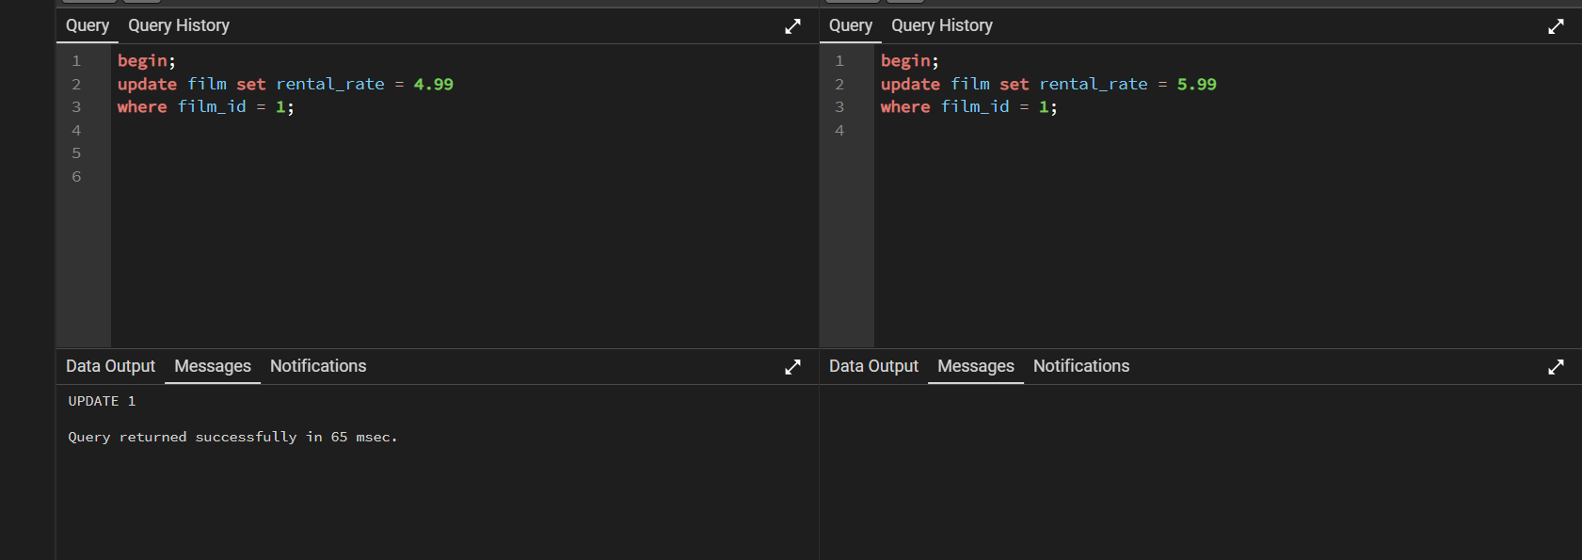
Hai transaction cùng cập nhật rental_rate của film_id = 1 thành 4.99 và 5.99, tạo ra xung đột khi cùng thao tác trên một dữ liệu.
Step 3&4:
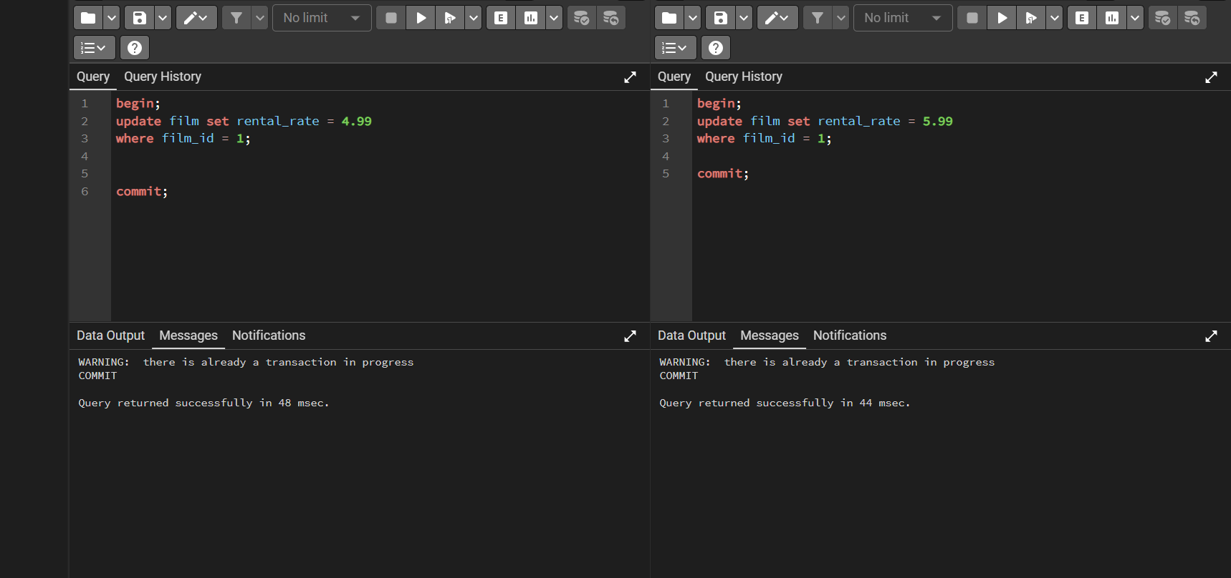
Lab2:
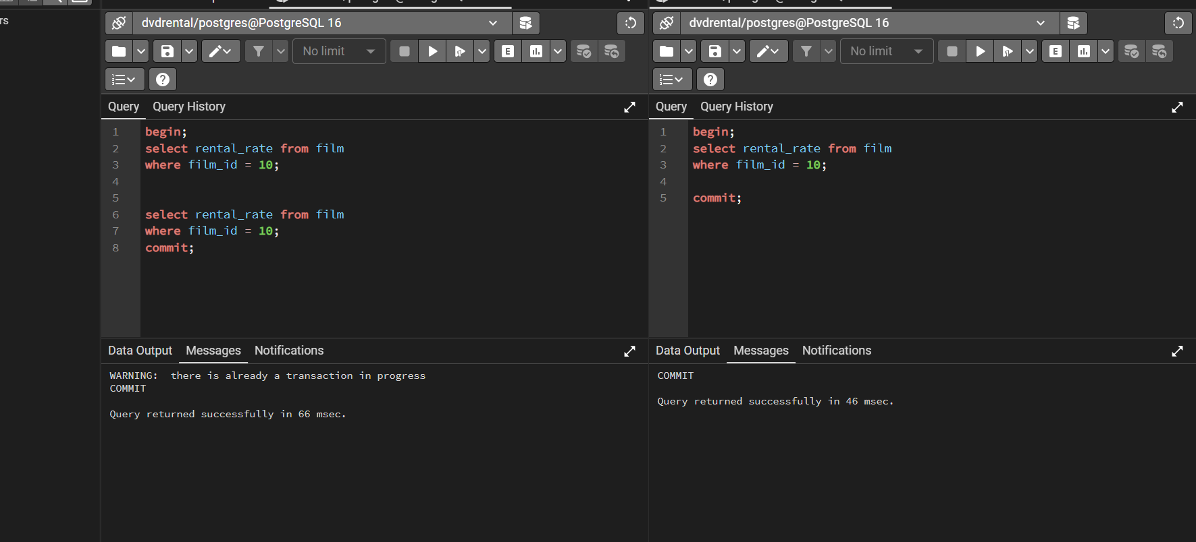
Lab3:
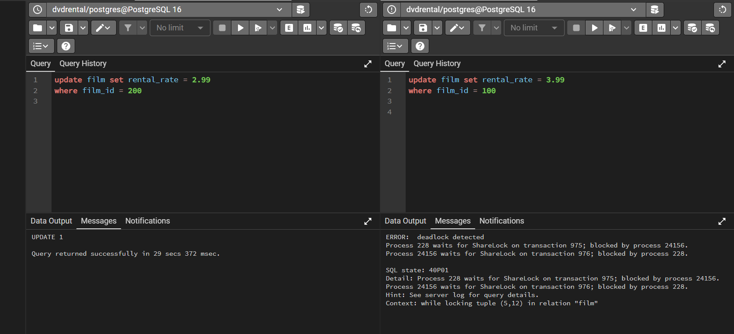
Session A khóa film_id = 100 còn Session B khóa film_id = 200, sau đó mỗi session lại muốn cập nhật bản ghi đang bị session kia khóa, khiến A chờ B và B chờ A. hệ thống phát hiện vòng chờ này và rollback Session B để Session A có thể tiếp tục.
Lab4:
Step 1 & 2:
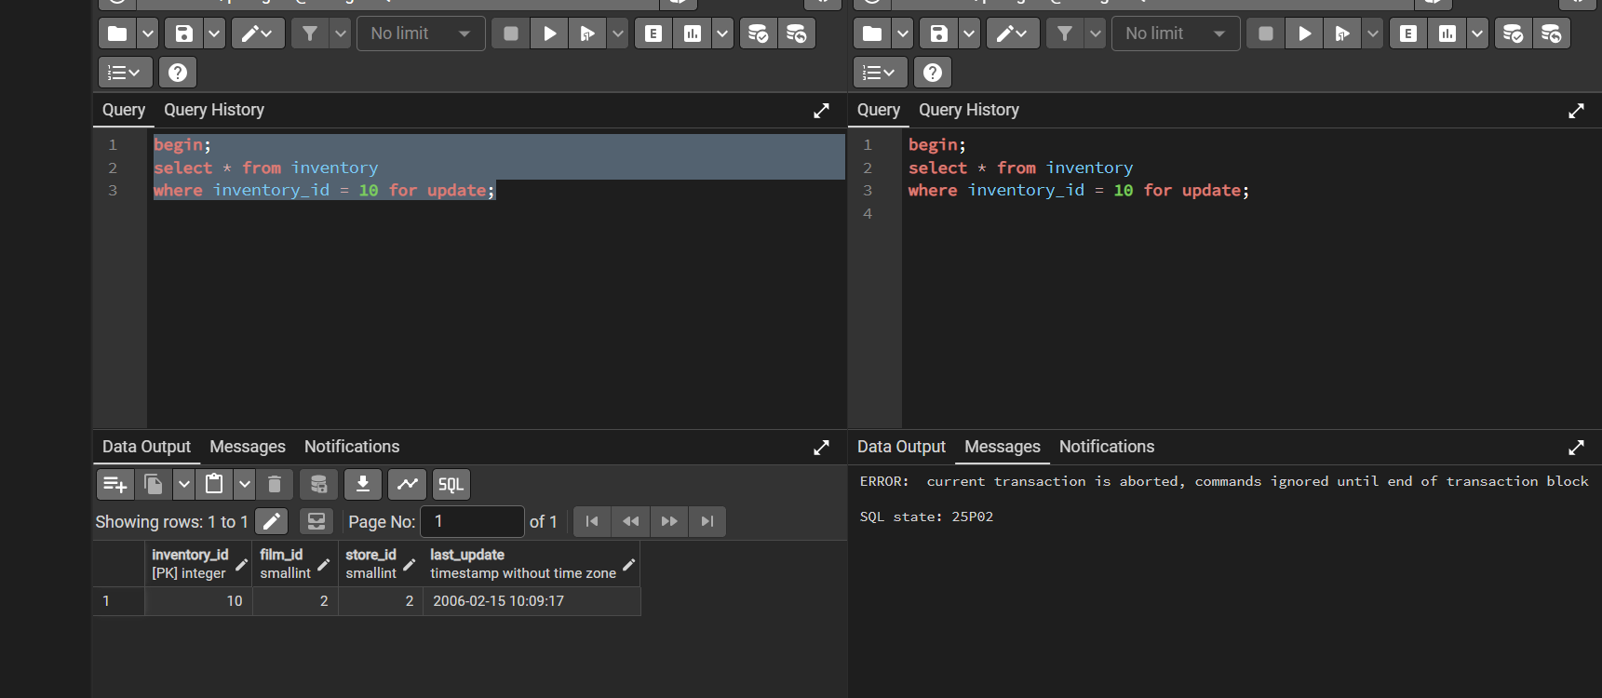
Step 3&4:
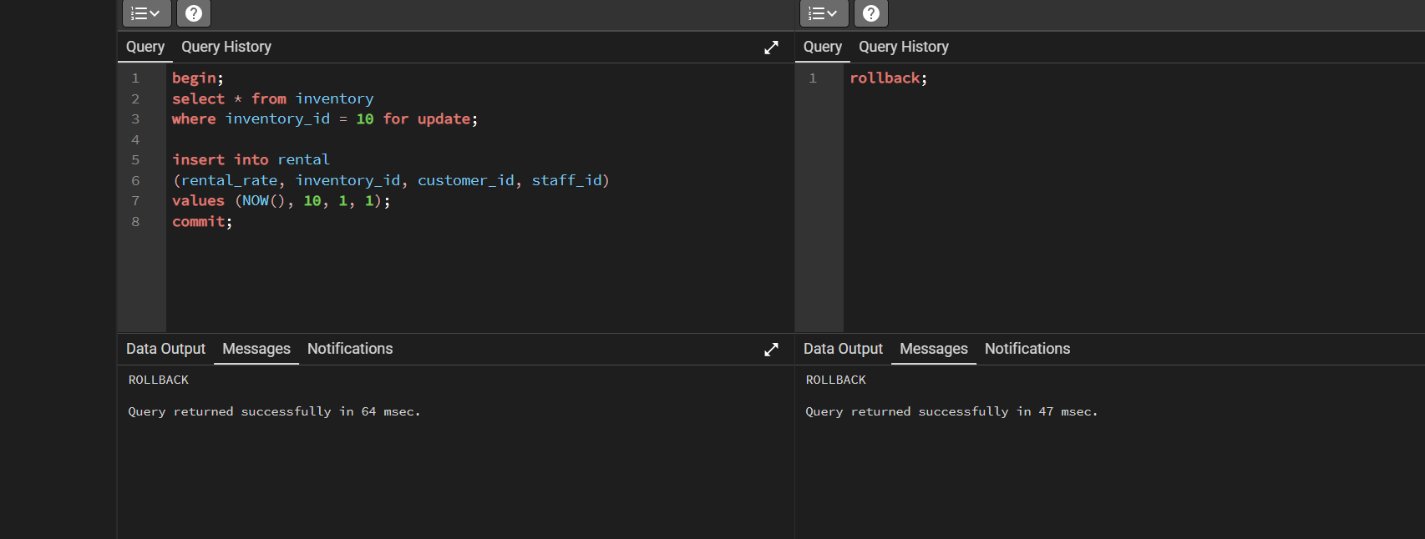

Hai session cùng dùng SELECT ... FOR UPDATE trên inventory_id = 10. Session đầu tiên giữ lock nên session thứ hai phải chờ và không thể tiếp tục. Sau đó transaction được rollback, giải phóng lock; Session còn lại có thể tiếp tục và thực hiện thao tác INSERT vào bảng rental.

